平成２６年度第３回長久手市男女共同参画審議会次第

日時 平成２７年２月６日（金）
午前１０時から
場所 ながくてエコハウス 多目的室

１ あいさつ

２ 議題
⑴ 報告事項
平成26年度男女共同参画事業の実施結果について 資料１

⑵ 審議事項
ア 平成27年度男女共同参画事業の実施内容（案）について 資料１

イ 平成27年度DV関連事業の実施内容（案）について 資料４

ウ 男女共同参画情報紙の作成について 資料３

エ 男女共同参画施策推進のための意見書（案）について 資料２

３ その他

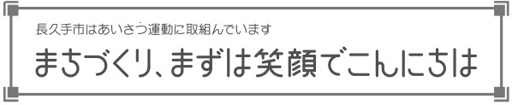
○参考資料：女性職員の活躍促進に向けた施策提言書

